提升练习选择题专练（30分钟）
班级姓名 学号 作业日期： 2021年11月16日
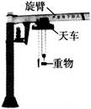
- 如图是码头的旋臂式起重机，当起重机旋臂水平向右保持静止时，吊着货物的天车沿旋臂向右匀速行驶，同时天车又使货物沿竖直方向先做匀加速运动，后做匀减速运动．该过程中货物的运动轨迹可能是下图中的
A. 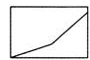B. 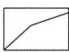C. 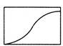D. 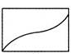

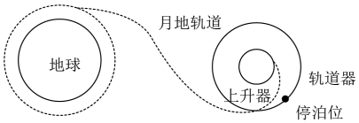
- 年月日，嫦娥五号上升器成功与轨道器和返回器组合体交会对接，并将样品容器安全转移至返回器中．这是我国首次实现月球轨道交会对接．如图，上升器进入环月飞行轨道开始，通过远程导引和近程自主控制，轨道器和返回器组合体逐步靠近上升器，以抱抓的方式捕获上升器，时分，完成交会对接，并将样本转移至轨道器中后，上升器圆满完成使命与轨道器分离．为避免成为太空垃圾，影响国际社会后续月球探测任务，上升器受控离轨落月．已知地球的半径为，地球表面的重力加速度为，轨道器轨道半径为，月球质量大约是地球的，月球半径大约是地球的下列有关说法中正确的是
A. 月球的第一宇宙速度约为
B. 轨道器与地心的连线在单位时间内扫过的面积为
C. 搭载月壤的上升器离开月球时一直是完全失重状态
D. 返回舱取月壤后，重新在月球上起飞的过程中，机械能守恒

- 设计师设计了一个非常有创意的募捐箱，如图甲所示，把硬币从投币口放入，接着在募捐箱上类似于漏斗形的部位如图所示，点为漏斗形口的圆心滑动很多圈之后从中间的小孔掉入募捐箱。漏斗形口的半径为，点处曲面切线与水平面成，与水平面成，现将一枚硬币从点释放硬币视为质点，并使其具有某一水平初速度，最终落入募捐箱。如果摩擦阻力忽略不计，且碰撞均为弹性碰撞，则下列说法一定正确的是
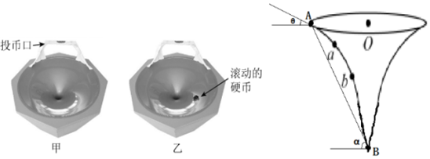
A. 若方向为圆的切线方向，则最大为
B. 若硬币在、两点运动看作匀速圆周运动，则角速度
C. 硬币的运行路程有最小值，也有最大值
D. 硬币运行的时间的最小值为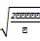
- 如图所示，带有光滑竖直杆的三角形斜劈固定在水平地面上，放置于斜劈上的光滑小球与套在竖直杆上的小滑块用轻绳连接，开始时轻绳与斜劈平行．现给小滑块施加一个竖直向上的拉力，使小滑块沿杆缓慢上升，整个过程中小球始终未脱离斜劈，则有
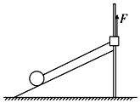
A. 小球对斜劈的压力保持不变
B. 轻绳对小球的拉力先减小后增大
C. 竖直杆对小滑块的弹力先增大再减小
D. 对小滑块施加的竖直向上的拉力逐渐增大

- 在水平路面上段光滑，段粗糙，两段长度相同，如图所示。在处静止的小物体可视为质点在水平恒力作用下，从点开始运动，到点恰好停下。下列判断正确的是
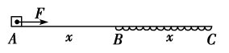
A. 水平恒力在两段路面上做功不相等
B. 全程水平恒力做的功大于克服摩擦力做的功
C. 水平恒力在段的平均功率等于段的平均功率
D. 水平恒力在段中点位置瞬时功率大于在段中点位置瞬时功率

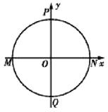
- 如图所示，在平面坐标系内以坐标原点为圆心画一个半径为的圆。若沿平面方向加一匀强电场，电场强度为，测得点的电势为，点的电势为，点的电势为，则下列说法正确的是
A. 电场方向与轴负方向的夹角的正切值为
B. 点的电势为
C. 匀强电场的电场强度大小为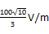
D. 在同一圆周上，沿电场线方向直径两端点的电势差最大为

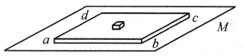
- 在水平桌面上放置一块正方形薄木板，在木板的正中点放置一个质量为的木块，如图所示。先以木板的边为轴，将木板向上缓慢转动，使木板的边与桌面的夹角为，记此时平面为；再接着以木板的边为轴，将木板向上缓慢转动，使木板的边与平面的夹角也为边与桌面的夹角不变，转动过程中木块未滑动，木板与木块之间的动摩擦因数为，设最大静摩擦力等于滑动摩擦力，则在转动过程中，下列说法错误的是
- 木板对木块的支持力一直变小
- 木板对木块的摩擦力一直变大
- 至少为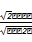
D. 可以为

- 一个礼花弹竖直上升到最高点时炸裂成三块碎片，其中一块碎片首先沿竖直方向落至地面，另两块碎片稍后一些同时落至地面．则在礼花弹炸裂后的瞬间这三块碎片的运动方向可能是
A. 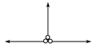B. 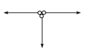C. 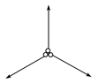D. 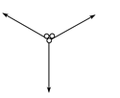
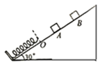
- 如图所示，倾角为的光滑斜面底端固定一轻弹簧，点为原长位置。质量为的滑块从斜面上点由静止释放，物块下滑并压缩弹簧到最短的过程中，最大动能为。现将物块由点上方处的点由静止释放，弹簧被压缩过程中始终在弹性限度内，取，则下列说法正确的是
A. 物块从点开始做减速运动
B. 从点释放滑块动能最大的位置比从点释放要低
C. 从点释放弹簧的最大弹性势能比从点释放增加了
D. 从点释放滑块的最大动能为

